ПЛАН ЗАСТРОЙКИ
по компетенции «Обслуживание железнодорожного пути»
Регионально / отборочного этапа чемпионата

2024 г.

План застройки площадки чемпионата
План застройки может иметь иную планировку, утвержденную главным экспертом площадки.
Комната участников, комната экспертов, главного эксперта могут находиться в другом помещении, за пределами конкурсной площадки в шаговой доступности. Зона работы главного эксперта может размещаться как в отдельном помещении, так и в комнате экспертов.
Общая площадь площадки:1996,47 м².
Комната участников, Модуль Б, Модуль В (первая часть)
Комната используется для сбора, регистрации, ознакомления с документацией, инструктажей участников, выполнения модулей.
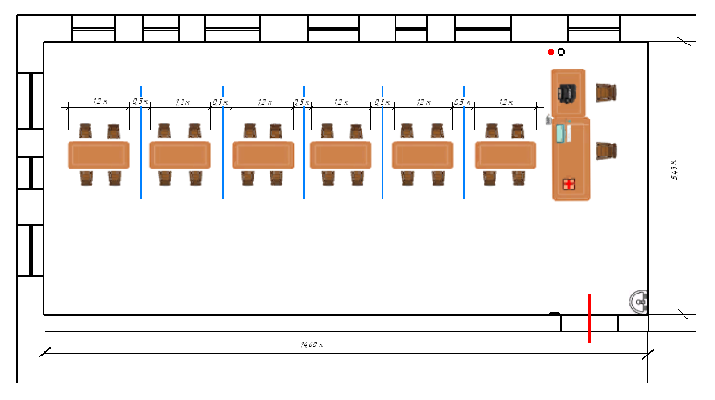

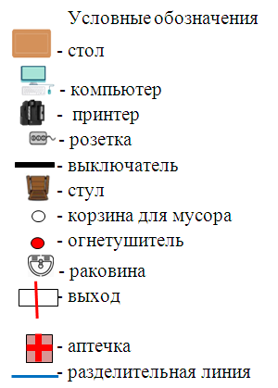

Комната главного эксперта / Комната экспертов
